Министерство образования Республики Беларусь

Учреждение образования

«БЕЛОРУССКИЙ ГОСУДАРСТВЕННЫЙ УНИВЕРСИТЕТ

ИНФОРМАТИКИ И РАДИОЭЛЕКТРОНИКИ»

Факультет компьютерных систем и сетей

Кафедра электронных вычислительных машин

Дисциплина: Схемотехника

ПОЯСНИТЕЛЬНАЯ ЗАПИСКА

к курсовому проекту

на тему

КОМПЬЮТЕРНАЯ СИСТЕМА КОНТРОЛЯ ПАРАМЕТРОВ ИЗДЕЛИЙ НА МЕБЕЛЬНОМ КОМБИНАТЕ

Студент: гр.450501 Минаковский К.А.

Руководитель: Тимошенко В.С.

Минск 2016

СОДЕРЖАНИЕ

ВВЕДЕНИЕ 3

1. ОБЗОР ЛИТЕРАТУРЫ 5

2. ОБОСНОВАНИЕ ВЫБОРА СТРУКТУРНОЙ СХЕМЫ 18

3. ОБОСНОВАНИЕ ВЫБОРА ФУНКЦИОНАЛЬНОЙ СХЕМЫ 20

4. РАЗРАБОТКА ПРИНЦИПИАЛЬНОЙ СХЕМЫ 34

ЗАКЛЮЧЕНИЕ 38

ЛИТЕРАТУРА 39

ПРИЛОЖЕНИЕ А. Структурная схема

ПРИЛОЖЕНИЕ Б. Функциональная схема

ПРИЛОЖЕНИЕ В. Принципиальная схема

**1.ВВЕДЕНИЕ**

Мебельная промышленность Республики Беларусь в данный момент активно развивается. Постепенно, отечественные производители выходят на международный рынок. Однако качество и стоимость отечественной продукции оставляют желать лучшего, по сравнению с зарубежными аналогами.

Проблема производства качественной продукции имеет важное экономическое значение. Ведь для того, чтобы составить достойную конкуренцию импортным аналогам на мировом рынке и найти места для сбыта, продукты белорусской мебельной промышленности должны быть на высшем уровне. Как достичь этого высокого качества? Ответ очевиден. В наш век высоких технологий – это использование высокотехнологичных приборов, позволяющих контролировать различные параметры при производстве.

В процессе производства должны учитываться следующие важнейшие факторы:

1. Температура
2. Влажность
3. Радиоактивность
4. Шероховатость
5. Габариты

Для получения необходимой информации о реальном состоянии объекта регулирования применяются элементы автоматики – датчики. Это «глаза» и «уши» автоматической системы управления. С их помощью осуществляется обратная связь системы регулирования с объектом по каждому параметру. Поэтому датчики удобно классифицировать по физическому параметру, по которому осуществляется эта связь, например, датчик температуры, влажности, габаритов, шероховатости.

# Стремительные темпы компьютеризации всех сторон челове­ческой деятельности, массовость их применения привели к тому, что сегодня ЭВМ, и, прежде всего персональные компьютеры (ПК), стали непременным атрибутом самых различных технических комплексов. Это касается и современных систем управления и сбора данных, контрольно-измерительного и лаборатор­ного оборудования, т.е. любых комплексов, основной задачей которых является обработка и интерпретация информации, поступающей из “внешнего мира”.

В результате перед разработчиками и пользователями любой подобной системы встает задача адекватной стыковки устройств, воспринимаю­щих информацию из внешнего мира, а именно датчиков различного типа, с персональным компьютером, являющимся центральным узлом такой системы и выполняющим задачи координации работы системы, обра­ботки поступающей информации и выдача ее пользователю в наиболее удобной для него форме.

Трудности реализации интерфейсных средств, встающие перед разработчиками, заключаются главным образом в том, что датчики и другие чувствительные устройства, как правило, имеют разнородные вы­ходы, и для подключения к вычислительному оборудованию необходимо использовать или создавать специальные схемы преобразования сигналов, согласующие устройства, кодирующие преобразователи и т.д. Большинство систем с датчиками вырабатывают аналоговые напряжения, которые должны быть преобразованы в цифровые сигналы, прежде чем они могут быть введены в ЭВМ.

Основной задачей курсового проектирования является проектирование схемы компьютерной системы контроля параметров изделия на мебельном комбинате, а именно: температуры, влажности, радиоактивности, шероховатости и габаритов.

**2. ОБЗОР ЛИТЕРАТУРЫ**

Главной задачей курсового проектирования стала разработка 5 датчиков: датчик влажности, температуры, радиоактивности, шероховатости, габаритов.

1. Датчик влажности.

В проекте было решено использовать емкостной датчик влажности, описанный в [1].

Конденсаторы могут быть использованы как датчики относительной влажности, поскольку от количества влаги зависит диэлектрическая проницаемость среды, а соответственно и ёмкость:



Где С0- ёмкость при относительной влажности(Н) равной 0.

На рисунке 2.1 показана схема, позволяющая при помощи емкостного датчика измерять относительную влажность в диапазоне 5...90% с точностью 2%. Номинальная ёмкость датчика при 75% относительной влажности составляет 500пФ. Он обладает квазилинейной передаточной функцией со смещением при нулевой влажности, равным 370 пФ. Показанная на рисунке схема выполняет две функции : преобразует ёмкость в напряжение и компенсирует ёмкость смещения для получения нулевого выходного напряжения при нулевом уровне относительной влажности. Основной частью схемы является аналоговый ключ с автосинхронизацией, подключающий несколько конденсаторов к точке суммирования - на вход ОУ U1 (эта точка иногда называется виртуальной землёй. Конденсатор С1используется для компенсации ёмкости смещения, а конденсатор С2 включается последовательно с емкостным датчиком S1. Среднее напряжение на датчике должно быть равно нулю, в противном случае электрохимические процессы могут вывести его из строя. Переменный резистор Р2 регулирует величину тока, поступающего на датчик, а Р1 подстраивает ток смещения. Конденсатор С3, стоящий в цепи ОС, используется для интегрирования результирующего заряда, а конденсатор С4 поддерживает уровень выходного напряжения неизменным во время отсоединения точки суммирования ОУ от датчика.

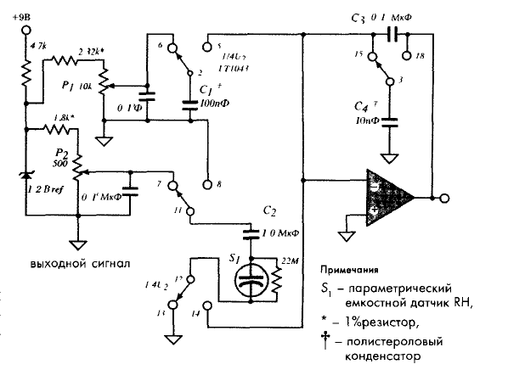

Рис. 2.1 Схема измерения влажности при помощи емкостного датчика[1]

На рисунке 2.2 показана схема емкостной системы измерений, где изменение диэлектрической проницаемости образца приводит к изменению частоты генератора. Образец помещается между двумя пластинами, формирующими конденсатор, подсоединённый к LC-колебательному контуру. Счётчик измеряет частоту, по которой определяют величину влажности. В этом случае определяется разность частот ∆f=f0-f1, где f0 –частота, измеренная при пустом контейнере.

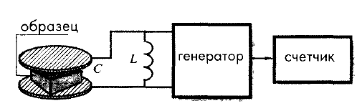

Рис. 2.2 Ёмкостная система измерения влажности[1]

1. Датчик температуры. Существует два основных метода измерения температуры: равновесный и прогнозируемый. В равновесном методе измерение температуры проводится, когда между измеряемой поверхностью и чувствительным элементом наступает тепловое равновесие, то есть между датчиком и объектом измерения нет существенной разности температур. В методе прогнозирования в процессе измерения тепловое равновесие не наступает, а значение текущей температуры определяется по скорости изменения температуры датчика. С момента размещения чувствительного элемента на объекте до наступления теплового равновесия между объектом и датчиком может пройти довольно много времени, особенно, если контактные площадки сухие. Источники ошибок при измерении температур контактным способом:

* Датчик, как правило, соединяется не только с объектом, температуру которого он измеряет, но и с другими предметами.
* Использование соединительных кабелей.
* Чувствительный элемент, подсоединяемый к объекту с температурой 𝑇𝐵, обладает своей собственной температурой 𝑇𝑠 (рис. 2.3) .

Для проведения точных измерений необходимо достичь состояния теплового равновесия, при котором эти две температуры станут практически равными.

Один конец кабеля соединяется с зондом, а другой конец подвергаются действию температуры окружающей среды 𝑇0 , которая может значительно отличаться от температуры объекта. Таким образом, соединительный кабель не только передает электрический сигнал датчика, но и часть тепла от элемента или к нему.

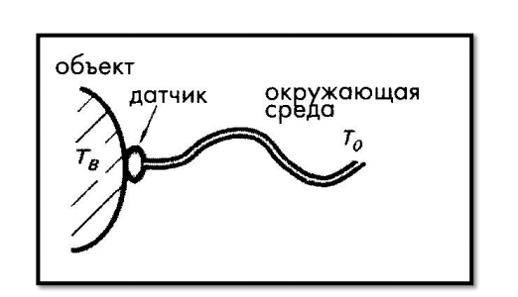

Рис. 2.3[1]

Рис. 2.4 показывает тепловую схему, включающую в себя объект, датчик, окружающую среду и тепловые сопротивления 𝑟1 и 𝑟2 , которые отображают способность вещества проводить тепловую энергию и определяются как величины, обратные коэффициентам теплопроводности, то есть:

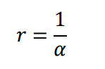

Если объект теплее окружающей среды, тепловой поток будет направлен туда, куда указывает стрелка.

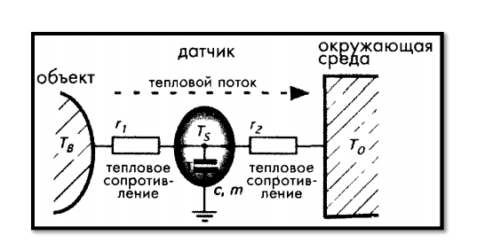

Рис. 2.4[1]

Теплоемкость вещества, по аналогии с электрическими цепями, отображается в виде конденсатора. Считая, что все температуры уже вышли на определенный стационарный уровень, к этой системе можно применить закон сохранения энергии, из которого следует, что тепловая энергия, переданная объектом датчику, должна быть равно энергии, отданной датчиком в окружающую среду. Исходя из этого, можно записать следующее уравнение:

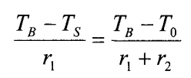

Из которого можно вывести выражение для температуры датчика:

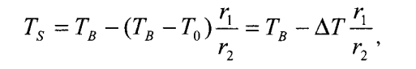где ∆𝑇 – разность температур между объектом и окружающей средой.

Для разработки датчика измерения температуры объекта, необходимо учитывать тот факт, что условия измерения являются нестационарными. То есть, температура объекта изменяется динамически. При контакте чувствительного элемента с объектом между ними происходит теплообмен. Количество переданного при этом тепла определяется разностью температур элемента (𝑇𝑠 ) и объекта (𝑇𝐵):



Где - теплопроводность в зоне контакта датчика и объекта. Если удельная теплоемкость датчика равно c, а масса – m, то количество поглощенного им тепла можно найти из выражения:



Предполагая, что 𝑟2 = ∞ (т.е. без учета тепловых потерь датчика в окружающую среду через соединительный кабель и вспомогательные структуры), можно получить следующее дифференциальное уравнение первого порядка:



Определим постоянную времени как:

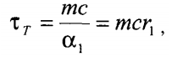

Тогда дифференциальное уравнение примет вид:

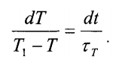

Решение этого уравнения можно записать как:



где предполагается, что первоначально датчик находится при температуре 𝑇В.

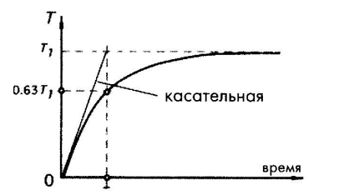

Рис.2.5 Переходные характеристика чувствительного элемента. Идеальная связь датчика с объектом, нет тепловых потерь. [1]

1. Датчик радиоактивности. В данной работе было решено использовать иоанизационные детекторы, а именно счётчик Гейгера-Мюллера. Принцип работы данных датчиков основан на способности некоторых тел вырабатывать ионные пары при воздействии на них ионизационного излучения. Далее положительные и отрицательные ионы при помощи электрического поля отделяются друг от друга и их количество измеряется.

Ионизация появляется при прохождении заряженных частиц на большой скорости сквозь атомы вещества. Возникающие при этом электромагнитные силы отрывают электроны от атомов, формируя при этом пары ионов. Примечательно, что при это одна радиоактивная частица, пока не кончится её энергия способна создать сразу несколько ионных пар. Незаряженные частицы(нейтроны) при столкновении с ядрами также формируют пары ионов.

Счётчик Гейгера-Мюллера отличается от остальных иоанизационных камер использованием гораздо более высоких напряжений возбуждения. В рабочей области амплитуда выходных импульсов не зависит от энергии ионизационного излучения, а является только функцией приложенного напряжения. Такие детекторы, как правило, изготавливаются в форме трубки, в центре которой расположена проволочка, выполняющая роль анода (рис. 2.6)

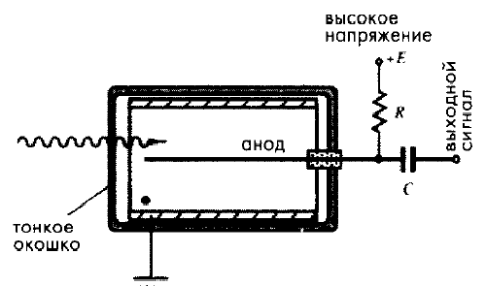

Рис. 2.6 [1]

Трубка заполняется инертным газом, таким как гелий или аргон, в который часто добавляются дополнительные компоненты, действующие как гасящие реагенты для предотвращения повторного запуска счётчика в процессе детектирования. Повторный запуск может привести к возникновению большого количества ложных импульсов, вместо одного желаемого. Процедуру гашения можно выполнить используя высокоимпедансные резисторы, включённые последовательно с анодом и добавляя гасящие реагенты. Молекулы многих органических газов обладают свойствами, позволяющими им быть гасителями лавинных процессов. Среди них самыми популярными являются этиловый спирт и этиловый эфир муравьиной кислоты.

4)Датчик шероховатости поверхности.

Наибольшее распространение получили оптические датчики шероховатости. **Оптический метод** - это бесконтактный метод измерения шероховатости, который состоит из целой группы методов. Самые распространенные из них - это:

- метод светового свечения и теневой метод,

- микроинтерференционный метод,

- растровый метод.

Итак, **растровый метод** предполагает следующую последовательность действий: на исследуемую поверхность кладется стеклянная пластинка, с нанесенной на неё растровой сеткой (т.е. системой равноудаленных параллельных линий), с маленьким шагом. Затем, на пластинку подаются световые лучи под наклоном. При падении световых лучей под наклоном в местах микроскопических неровностей, штрихи отраженной растровой сетки накладываются на штрихи реально нарисованной сетки, в результате чего возникают муаровые полосы, которые и свидетельствуют о наличии выступов или впадин на поверхности изучаемого объекта. При помощи растрового микроскопа и определяют параметры неровности. Точную методику определения параметров можно посмотреть в соответствующем ГОСТе. Отметим, что растровый метод применим для обследования поверхностей, следы неровностей на которых имеют преимущественно одинаковое направление (например, царапины в цилиндрах двигателей внутреннего сгорания).

**Метод светового и теневого свечения** - это наиболее часто применяемые методы измерения параметров неровностей. Метод светового свечения сводится к тому, что: световой поток от источника света, проходя сквозь узкую щель,  превращается в тонкий, узкий пучок. Затем, при помощи объектива, он направляется на исследуемую поверхность под определенным углом. Отражаясь, луч опять проходит через объектив и формирует изображение щели в окуляре. При этом, абсолютно ровная поверхность будет иметь идеально прямой световой пучок (линия), а шероховатая поверхность - искривленный.

Теневой метод - это усовершенствованный и продолженный метод светового свечения. Состоит он в том, что: недалеко от изучаемой поверхности приспосабливается линейка со скошенным ребром. Пучок света преодолевает тоже самое расстояние, однако, будто ножом, срезается ребром линейки. При этом, на измеряемой поверхности можно наблюдать тень, верхняя часть которой в точности повторяет изучаемый профиль. При помощи микроскопа, такое изображение рассматривают, анализируют и делают выводы о параметрах и характере шероховатости.

**Микроинтерференционный метод** - реализуется при помощи специального измерительного прибора, который состоит из измерительного микроскопа и интерферометра. Используя интерферометр, получают интерференционную картину поверхности исследуемого объекта с искривлениями полос в местах неровностей. Параметры шероховатости измеряют, затем, при помощи микроскопа.

На рисунке 2.7 представлен принцип работы оптического датчика шероховатости.

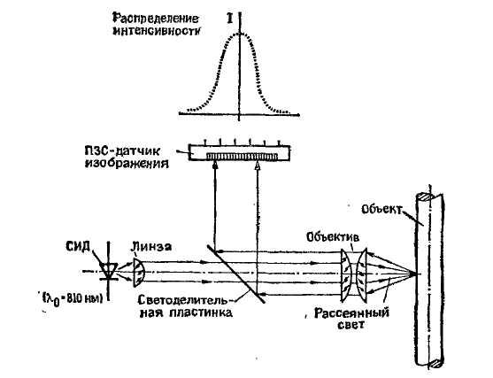

Рис.2.7[11]

1. Датчик габаритов. В проекте было решено использовать оптический бесконтактный выключатель (рис.2.8), который представляет собой электронный прибор, реагирующий на изменение принимаемого светового потока. Оптические бесконтактные выключатели используются для определения наличия (отсутствия) объекта в пространстве. Для повышения эффективности обнаружения объектов производится модуляция и пространственная селекция светового излучения, позволяющие устранять влияние посторонних световых засветок и помех от других оптических выключателей.

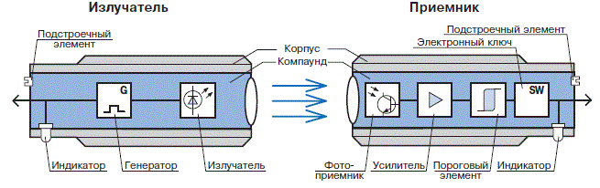

Рис. 2.8[3]

   Оптические бесконтактные выключатели состоят из 2-х функционально законченных узлов - источника оптического излучения и приемника этого излучения. Источник оптического излучения (излучатель) и приемник могут быть выполнены в одном корпусе или в разных корпусах.

Для того чтобы пропускать сигналы только определённой частоты было решено использовать активные фильтры низкой частоты второго порядка. На рисунке 2.9 приведена схема АФНЧ второго порядка:

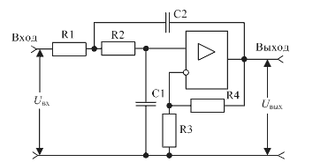

Рис. 2.9[4]

Частота резонанса данного фильтра может быть рассчитана по формуле:



Для оптимизации передачи сигналов от определённых датчиков на обработку было решено использовать аналоговый коммутатор. Функциональная схема 4-х разрядного коммутатора приведена на рисунке 2.10:

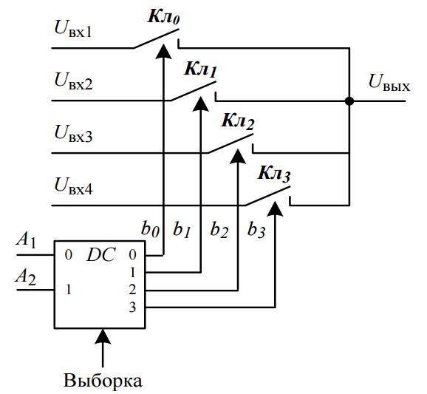

Рис. 2.10[7]

Принцип работы аналогового коммутатора очень прост. В зависимости от того, сигнал от какого датчика нам необходимо обработать в данный момент времени к выходу при помощи ключа подсоединяется соответствующий входной сигнал. А решение, какой входной сигнал подключить, принимает устройство управления, представляющее собой дешифратор, на входы которого подаётся адрес интересующего входа.

Информация, снимаемая с датчиков представлена в аналоговой форме, поэтому для того чтобы передать её на обработку в компьютер необходимо преобразовать её в цифровую форму. Для решения этой проблемы было решено использовать аналогово-цифровой преобразователь, а точнее аналогово-цифровой преобразователь с последовательным приближением(Рис. 2.11).

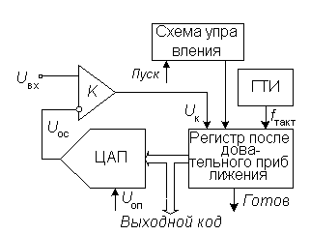

Рис. 2.11[8]

В [5] описаны возможности сопряжения ПК с внешними устройствами через параллельный, последовательный порты ввода-вывода информации. Даётся описание шины I2C от компании Philips, позволяющей устройствам обмениваться данными всего по двум сигнальным линиям. Представлены способы сопряжения аналоговых и цифровых устройств.

**3. ОБОСНОВАНИЕ ВЫБОРА СТРУКТУРНОЙ СХЕМЫ**

При выборе и построении структурной схемы должны учитываться следующие факторы:

* Температура при сушке должна находиться в диапазоне от 45 до 90оС , так как эти температуры наиболее оптимальны для сушки древесины (наименьший риск порчи изделий).
* Начальное значение влажности не более 50%. Влажность изделия после сушки не более 18-20%.
* Радиоактивное излучение не более 0.1 мЗв/г=1.1мкР/ч.
* Длина изделия не более 6м, ширина-150мм, толщина-20мм.

Структурная схема разработанного устройства (см. Приложение 1) состоит из следующих блоков:

1.Датчики первичной информации:

* температуры,
* радиоактивности,
* влажности,
* шероховатости,
* габаритов.

2.Усилители-фильтры осуществляют согласование датчиков с измерительной схемой.

3.Коммутатор передаёт на выход сигнал с входа, номер которого приходит на адресный вход управляющего блока.

4.Генератор формирует импульсы фиксированной частоты для тактирования схемы.

5.АЦП осуществляет преобразование аналогового сигнала, приходящего с коммутатора, в цифровой вид.

6.Осуществляет передачу цифрового кода в ЭВМ.

Проектируемое в курсовом проекте устройство предназначено для контроля параметров изделия на мебельном комбинате. Соответственно, для этого необходимо использовать:

* датчик температуры для сушки,
* датчик радиоактивности,
* 4 датчика влажности,
* 4 датчика габаритов,
* 4 датчика шероховатости.

Сигналы с данных датчиков после усиления до значений, согласуемых с АЦП, поступают на аналоговый коммутатор, контролируемый блоком управления. Коммутатор, работающий по принципу мультиплексора, осуществляет выборку каналов от датчиков, в зависимости от значения адресного входа. Значение адресного входа зависит от счётчика, который подсчитывает количество тактовых импульсов, создаваемых генератором. Сигнал от выбранного канала в аналоговом виде поступает на вход АЦП, который преобразует его в цифровой вид. Далее АЦП передаёт полученное значение в ЭВМ. Для передачи было решено использовать последовательный интерфейс, а именно RS-232. Данный интерфейс позволяет передавать данные на относительно не большие расстояния и является наиболее простым для использования.

В соответствии с содержанием структурной схемы существует необходимость обоснования выбора узлов функциональной схемы устройства.

**4. ОБОСНОВАНИЕ ВЫБОРА УЗЛОВ ФУНКЦИОНАЛЬНОЙ СХЕМЫ УСТРОЙСТВА**

Исходя из содержания предыдущего раздела, в схеме должны быть применены датчики температуры, радиоактивности, влажности, шероховатости, габаритов, усилители-фильтры, аналоговый коммутатор, генератор тактовых импульсов, АЦП и узел сопряжения с ЭВМ.

4.1 Обоснование выбора датчиков первичной информации.

4.1.1 Датчик температуры

Для сушки древесины наиболее оптимальным является диапазон температур от 45 до 90оС, т.к. при этих температурах наименьший риск порчи изделий. Исходя из данных требований, было решено использовать кремниевые датчики, в частности датчики LM335 с аналоговым выходом фирмы National Semiconductor. Датчики данного типа позволяют измерять температуры в диапазоне от -50 до 150оС с достаточно высокой точностью и обладают не высокой стоимостью.

Датчики LM335 имеют выходное напряжение пропорциональное абсолютной температуре с номинальным значением температурного коэффициента составляющим 10 мВ/°К. При этом номинальное выходное напряжение при 0°С составляет 2,73 В, и 3,73 В при 100°С. Обычно эти датчики включаются по схеме, представленной на рисунке 4.1. Третий вывод позволяет осуществлять подстройку точности, для этого используется подстроечный резистор. Температурная погрешность датчика LM335 без использования подстроечного резистора в диапазоне температур измерения -55…150°С составляет ±2,7°С, а с внешним подстроечным резистором уменьшается до ±1°С в рамках всего рабочего диапазона.

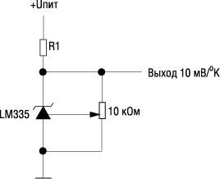

Рис. 4.1 [14]

На рисунке 4.2 приведена зависимость сопротивления кремниевого датчика от температуры

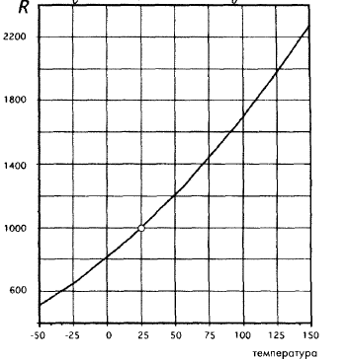

Рис. 4.2[14]

4.1.2 Датчик радиоактивности

Исходя из проделанного анализа, для измерения уровня радиоактивного излучения в диапазоне до 2мкР/ч лучше всего подходит счётчик Гейгера-Мюллера серии СБМ-20(Рис 4.3 -УГО).

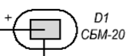

Рис 4.3[15]

Принцип работы счетчиков Гейгера-Мюллера основан на эффекте ударной ионизации газовой среды под действием радиоактивных частиц или квантов электромагнитных колебаний в межэлектродном пространстве при высоком ускоряющем напряжении.

Устройство состоит из герметичного металлического или стеклянного баллона, наполненного инертным газом (неон, аргон) или газовой смесью. Внутри баллона имеются электроды – катод и анод. Для облегчения возникновения электрического разряда в газовом баллоне создается пониженное давление. Электроды подключаются к источнику высокого напряжения постоянного тока через нагрузочный резистор, на котором формируются электрические импульсы при регистрации радиоактивных частиц. На рисунке 4.4 приведена схема устройства и типовая схема включения счётчика СБМ-20:

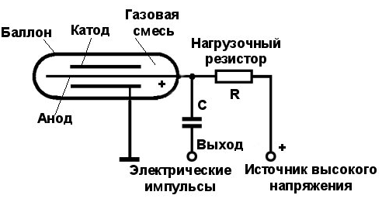

Рис 4.4[15]

В исходном состоянии газовый промежуток между электродами имеет высокое сопротивление и тока в цепи нет. Когда заряженная частица, имеющая высокую энергию, сталкивается с элементами конструкции датчика (корпус, баллон, катод), она выбивает некоторое количество электронов, которые оказываются в промежутке между электродами. Под действием ускоряющего напряжения в несколько сотен вольт электроны, находящиеся в инертном газе, начинают устремляться к аноду. На этом пути они легко ионизируют молекулы газа, выбивая вторичные электроны. Процесс многократно повторяется и количество электронов лавинообразно увеличивается, что приводит к возникновению разряда между катодом и анодом. В состоянии разряда газовый промежуток в межэлектродном пространстве становится токопроводящим, что обуславливает скачок тока в нагрузочном резисторе.

В несамогасящихся счетчиках прекращение разряда достигается отключением источника питания, что приводит счетчик Гейгера в исходное состояние. В самогасящихся галогенных счетчиках, широко применяемых в настоящее время, это достигается за счет введения в газовую среду специальных добавок (хлор, бром, йод, спирт), которые способствуют быстрому прекращению разряда. Также в качестве нагрузочного резистора используют высокоомное сопротивление – несколько единиц или десятков мегаом. Это позволяет за счет падения напряжения на резисторе (во время разряда) резко уменьшить разность потенциалов на электродах счетчика.

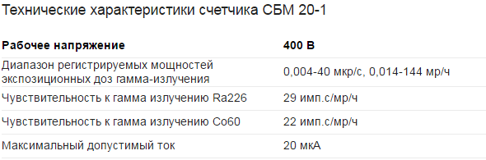

4.1.3 Датчик влажности

В настоящее время на практике для измерения относительной влажности применяется несколько технологий, использующих свойство различных структур изменять свои физические параметры (емкость, сопротивление, проводимость и температуру) в зависимости от степени насыщения водяным паром. Каждой из этих технологий свойственны определенные достоинства и недостатки (точность, долговременная стабильность, время преобразования и т.д.). Среди всех типов емкостные датчики, благодаря полному диапазону измерения, высокой точности и температурной стабильности, получили наибольшее распространение как для измерения влажности окружающего воздуха, так и применения в производственных процессах.

Компания Honeywell производит семейство емкостных датчиков влажности, применяя метод многослойной структуры образуемой двумя плоскими платиновыми обкладками и диэлектрическим термореактивным полимером, заполняющим пространство между ними. Термореактивный полимер, по сравнению с термореактивной пластмассой, обеспечивает датчику более широкий диапазон рабочих температур и высокую химическую стойкость к агрессивным жидкостям и их парам.

Вся эта структура размещена на подложке из кремния, на которой также выполнена интегральная схема нормализации и усиления сигнала. Через поры в верхнем электроде и благодаря конструктивной негерметичности корпуса датчика достигается равновесное содержание воды в окружающем воздухе и межэлектродном пространстве. Слой термореактивного полимера, покрывающий пористый платиновый электрод сверху, служит хорошей защитой чувствительного элемента от загрязнения пылью, маслами. В то же время такая защита способствует увеличению времени отклика датчика при изменении влажности.

Для всех типов датчиков интегральная схема формирует линейно изменяющийся сигнал по напряжению, прямо пропорциональный напряжению питания и относительной влажности воздуха и определяемый по формуле

$Vout = Vs * \left(0,0062 * \left(\%RH\right)+ 0,16\right) ,$ (3.1)

где $Vs$- напряжение питания, $\%RH$- относительная влажность при 25 °C, $Vout$- выходное напряжение.

Истинное значение влажности при изменяющейся температуре можно определить по формуле.

$RH = (\%RH) / (1,0546 - 0,00216 * T)$ (3.2)

где Т - температура в °C**.**

Выражения выше соответствуют характеристикам реальных датчиков со следующими отклонениями:

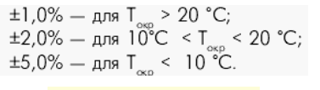

Для наиболее точного измерения влажности в датчиках серии HIH-3602 в корпус встроены датчики температуры. Зависимость выходного напряжения от влажности воздуха при 0°C, 25°C, 85°C представлена на рисунке 4.5.

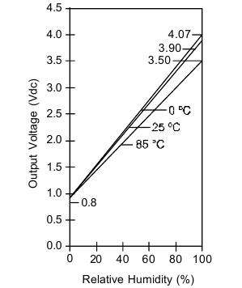

Рисунок 4.5 [16]

Таблица 1 – Технические характеристики датчиков влажности Honeywell

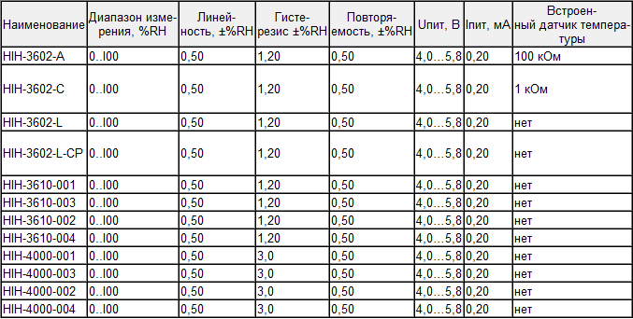

В качестве датчика влажности был взят датчик модели HIH-3602-A , который выполнен в упрочненном металлическом корпусе TO-5 с дополнительным зернистым гидрофобным фильтром из нержавеющей стали. HIH-3602-A содержит прецизионный NTC термистор 100 кОм.

4.1.4 Датчик шероховатости поверхности



Рис.4.6[11]

На рисунке 4.6 показана схема измерения шероховатости поверхности, для этого необходим ИК-светодиод с длиной волны равной 810нм, объектив для фокусировки пучка света на поверхности детали, светоделительная пластинка для направления рассеянного света на датчик изображения ПЗС.

В качестве светодиода был принято использовать СИД IR-810-350C1 от компании Power Light Systems. Характеристики данного СИД:

-пиковая длина волны 810 нм,  
-угол обзора 50 градусов (±25°),  
-общий поток (мощность) излучения 6,5 мВт при токе 20 мА,  
-постоянный прямой ток 60 мА, импульсный ток 0,5 А,  
-прямое напряжение тип. 1,4 В, макс. 1,9 В при токе 20 мА.

**Особенности:**

• Высокая выходная мощность;  
• Компактность;  
• Высокая надёжность.

**Применения:**

• Оптические переключатели;  
• Оптические сенсоры, датчики;  
• Медицинские применения, например, обработка корней зубов при лечении.

Прибор с зарядовой связью (ПЗС, по англ. - CCD) назван так из-за способа передачи заряда между светочувствительными элементами - ***от пикселя к пикселю*** и, в конечном итоге, ***выводе заряда из сенсора***.   
  
   Заряды сдвигаются по матрице строчками сверху вниз(Рис.4.7). Таким образом, заряд передвигается вниз по строчкам сразу множества регистров (столбцов).   
   Перед тем, как покинуть ПЗС - сенсор, заряд каждого пикселя усиливается, и на выходе получается аналоговый сигнал с различным напряжением (в зависимости от количества света, попавшего на пиксель).

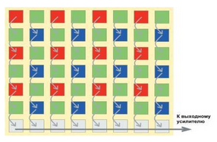

Рис.4.7

В качестве ПЗС-датчика используется специализированная матрица ПЗС марки ISD-077 от компании «Электрон-Оптроник», в которой число элементов составляет 1040 при размере ячейки 16 × 16 мкм с общей площадью фоточувствительной поверхности 16,6 мм2, частотой считывания 10 МГц и эффективностью переноса заряда 0,99999.

4.1.5 Датчик габаритов

В качестве излучателя решено применять СИД IR-810-350C1 от компании Power Light Systems, описанный в предыдущем пункте.

Фотоприёмник SFH 506 от компании Siemens предназначен для приёма ИК излучения в диапазоне от 800 до 1000нм

**Таблица 2- Характеристики SFH 506**

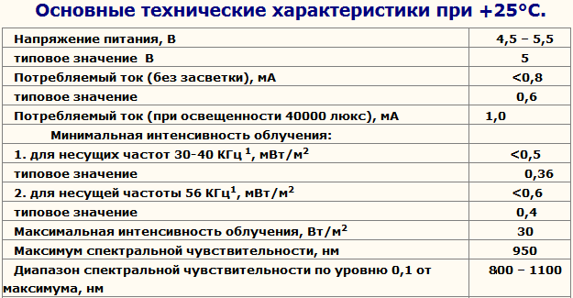

На рисунке 4.7 показана типовая схема включения фотоприёмника

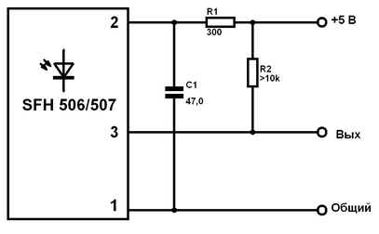

Рис. 4.8[17]

На выходе фотоприёмника в отсутствие сигнала присутствует логическая единица. Величина сопротивления фильтра рекомендованная производителем 300 Ом, а емкость конденсатора 47,0 мкФ. Можно рекомендовать установку дополнительного керамического конденсатора емкостью 0,33 мкФ как можно ближе к выводам питания фотоприемника.

В некоторых схемах применяют сопротивление фильтра больше 2 КОм, что приводит к снижению напряжения на узлах фотоприемника, его чувствительности и размаха выходного напряжения.

4.2. Усилитель-фильтр входного сигнала

В качестве фильтра возьмём фильтр низких частот второго порядка.



Рис.4.9[4]

АЧХ данного фильтра:

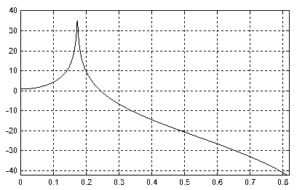

Рис 4.10[4]

K(p)=1/(1+pRC+(pRC)2)

4.3. АЦП

Характеристики АЦП серии TLC:

1. Работа под управлением микропроцессора или автономная работа
2. 8 битный АЦП
3. Дифференциальные входы опорного напряжения
4. Максимальное время преобразования 17 мкс
5. Количество преобразований за 1 секунду
   1. TLC548 - до 45 500
   2. TLC549 - до 40 000
6. Программно-управляемое встроенное УВХ
7. Максимальная полная некорректируемая ошибка ±0.5 LSB
8. Встроенный задающий генератор с типовой частотой 4 МГц
9. Широкий диапазон питания от 3 В до 6 В
10. Малая потребляемая мощность - не более 15 мВт
11. Идеально подходит для дешевых высококачественных устройств, включая контрольно- измерительную аппаратуру с автономным питанием.
12. Изготовлены по технологии КМОП.

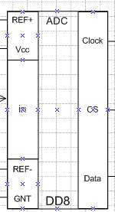

Рисунок 4.11– УГО АЦП TLC 549 [20]

4.4. Аналоговый коммутатор

Аналоговые коммутаторы, выпускаемые в промышленности, представлены в таблице 4.

Таблица 4.

Аналоговые коммутаторы

|  |  |  |  |  |
| --- | --- | --- | --- | --- |
| Модель | Сопр. открытого ключа [Ом] | Макс. время включения [нс] | Макс. время выключения [нс] | Напр. питания [В] |
| MAX4604 | 5 | 120 | 130 | ±4.5...±20 |
| MAX4651 | 4 | 14 | 8 | 1.8...5.5 |
| MAX4652 | 4 | 14 | 8 | 1.8...5.5 |
| MAX4639 | 3.5 | 18 | 7 | 1.8...5.5, ±2.5...±2.5 |
| MAX4640 | 70 | 150 | 80 | 2...12 |
| MAX4651 | 4 | 14 | 8 | 1.8...5.5 |
| MAX4652 | 4 | 14 | 8 | 1.8...5.5 |
| MAX4653 | 4 | 14 | 8 | 1.8...5.5 |
| MAX4662 | 2.5 | 275 | 175 | 4.5...36, ±4.5...±20 |

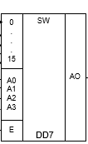

Рис. 4.12. Аналоговый коммутатор

Для курсового проектирования выбран коммутатор типа MAX4652 , обладающий небольшим сопротивлением открытого ключа, быстрым временем включения и небольшим напряжением питания.

4.5 Генератор тактовых импульсов генерирует колебания фиксированной частоты. Фактически это может быть генератор любой конструкции, генерирующий прямоугольные импульсы. Будем использовать генератор прямоугольных импульсов на операционном усилителе Принципиальная схема такого генератора показана на рисунке 4.14.



Рисунок 4.13 – Принципиальная схема генератора тактовых импульсов

Для схемы выбираются значения R1 = 100 кОм, R2 = 58, R3 = 20 кОм, С1 = 495 пФ. Это позволяет генерировать импульсы прямоугольной формы с частотой 19200 Гц.

**5. ОБОСНОВАНИЕ ВЫБОРА УЗЛОВ ПРИНЦИПИАЛЬНОЙ СХЕМЫ УСТРОЙСТВА**

Принципиальная схема является наиболее полной электрической схемой изделия, на которой изображают все электрические элементы и устройства, необходимые для осуществления и контроля в изделии заданных электрических процессов, все связи между ними, а также элементы подключения (разъемы, зажимы), которыми заканчиваются входные и выходные цепи.

5.1 Принципиальная схема датчика температуры



Рис.5.1 Принципиальная схема датчика температуры[14]

Параметры схемы: R1 = 3,9 кОм, R2 = 10 кОм.

Датчик температуры представляет собой стабилитрон с температурным коэффициентом напряжения равным 10 мВ на один градус по Кельвину. Соответственно, для перевода к градусам Цельсия требуется воспользоваться формулой:

$℃=°К + 273$.

Отличительная особенность данного датчика заключается в том, что он имеет линейную зависимость напряжения от температуры. Соответственно, учитывая то, что при $-50 ℃$ напряжение составляет 2,23 В, а при температуре $+150 ℃$– 4,23 В, можно получить следующую формулу, по которой можно определить зависимость напряжения от температуры:

$$U,В=0,01℃+2,73.$$

Также, в данную схему включена возможность калибровки и подстройки датчика для более точного измерения. Для этих целей используется выход ADJ и резистор переменного сопротивления R2. Разработчики элемента рекомендуют использовать для подстройки температуру окружающей среды $T= +10℃$, тогда выходное напряжение должно составлять $U_{вых}=2,83 В$. После этого точность измерения температуры должна составить $∆Т= ±1 ℃$.

Выходное напряжение меняется от 2,23 В при -50 °С (223 °К) до 4,23 В при + 150°С (423 °К). Эти параметры удачно соотносятся с рабочим диапазоном описываемого АЦП - от 0 до 5 В.

5.2 Принципиальна схема датчика влажности(рис 5.2)

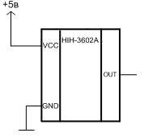

Рис.5.2

5.3 Принципиальная схема датчика радиоактивности



Рис.5.3

Счётчик Гейгера СБМ-20 вырабатывает импульсы, частота которых зависит от уровня радиации среды, в которой он находится. Если подсчитывать количество импульсов за 40 секунд то получится значение, приблизительно равное значению уровня радиации в микрорентгенах в час.

5.4 Принципиальная схема датчика шероховатости

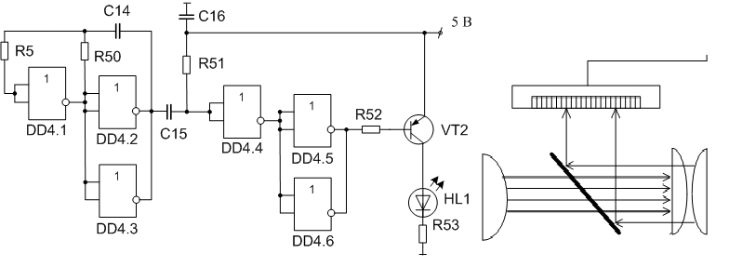

Рис.5.4

Для измерения шероховатости необходимо подключить ИК-светодиод и систему, состоящую из линзы, объектива, светоделительной пластины и датчика изображения на основе ПЗС-матрицы.

5.5 Принципиальная схема датчика габаритов

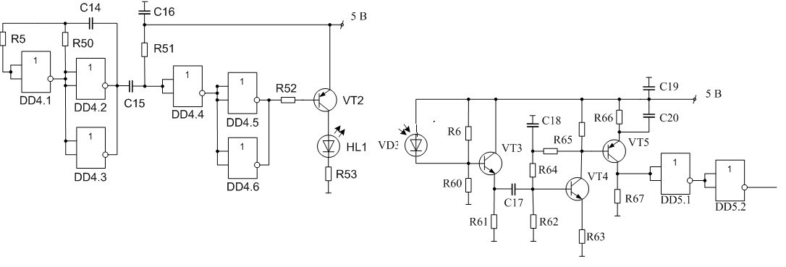

Рис.5.5

Схема состоит из излучателя и фотоприёмника, типовое подключение которых и представлено на рисунке 5.5. Когда излучение от ИК-светодиода отсутствует, на выходе приёмника формируется логическая единица.

5.6 Принципиальная схема АЦП



Рис.[21]

АЦП TLC549 фирмы Texas Instruments имеет 1 аналоговый вход и 2 входа для подключения опорного напряжения (REF+, REF-). Соответственно, если REF- = 0 В, то диапазон измеряемых значений будет составлять от 0 до REF+ вольт. С учетом того, что преобразование начинается по фронту CS, то первое значение, считанное с АЦП, является заведомо неверным. Поэтому вначале требуется пропустить один цикл чтения. Также требуется учитывать, что CS должен иметь высокий уровень на протяжении всего времени преобразования, которое длится в течение 17 мкс. Биты данных могут быть считаны с выхода DATA начиная со старшего бита. Смена разрядов происходит по фронту сигнала CLOCK.

С учетом того, что напряжение на линиях COM-порта составляет около +12 В, тогда как АЦП формирует напряжение от 0 до 5 В. Для решения этой проблемы в схеме установлены 3 стабилитрона на напряжение 4,7 В и два резистора R1 и R2.

Параметры схемы: R4 = R5 = 100 кОм, R6 = R7 = 8,2 кОм,C2=0,1 мкФ.

**ЗАКЛЮЧЕНИЕ**

В ходе курсового проектирования была разработана схема компьютерной системы контроля параметров изделий на мебельном комбинате, а именно температуры при сушке, влажности, радиоактивности, шероховатости и габаритов изделия, с подключением устройства к последовательному порту персонального компьютера через интерфейс RS-232. Плюсом данного курсового проектирования является то, что его можно в дальнейшем расширять на неограниченное количество датчиков.

Недостатки проекта заключаются в том, что СОМ-порт в нынешнее время считается устаревшим, его вытесняют более современные аналоги, например RS-485, которые является более помехоустойчивым и позволяет передавать информацию на более длинные расстояния.

Достоинства проекта в простоте его элементной базы и достаточно низкой цене, что делает его доступным для многих предприятий и частных предпринимателей.

В дальнейшем возможно исправление описанного недостатка, а также добавление новых датчиков для расширения спектра контролируемых параметров и создания универсального оборудования, которое поможет контролировать параметры изделий различного рода.

**СПИСОК ЛИТЕРАТУРЫ**

1. Фрайден Дж. «Современные датчики». Справочник. – Перевод с английского М.: Техносфера, 2004.
2. Джексон Р.Г. «Новейшие датчики» - М.:Техносфера,2007.
3. Э.Удд «Волоконно-оптические датчики» -М.:Техносфера,2008.
4. Схемотехника [Электронный ресурс]. – Электронные данные. – Режим доступа: <http://digteh.ru/Sxemoteh/filtr/RC/-Cхемы> активных фильтров
5. Пей Ан. «Сопряжение ПК с внешними устройствами»-М.:ДМК Пресс, 2001.
6. И.И.Глецевич, В.А.Прытков, А.В.Отвагин – Дипломное проектирование. Методическое пособие – Минск:БГУИР, 2009.
7. Схемотехника [Электронный ресурс]. – Электронные данные.–Режим доступа: <http://www.compel.ru/lib/ne/2008/12/7-analogovyie-klyuchi-i-multipleksoryi-vishay/>
8. Лебедев О.Н., Мирошниченко А.ИЦифровые микросхемы. Микросхемы ЦАП и АЦП. Справочник. – М: «Радио и связь», 1999
9. Ж.Аш «Датчики измерительных систем в двух книгах. Книга 1»-М.: Издательский дом «Мир» ,2002.
10. А.Ф.Котюк «Датчики в современных измерениях»-2006.
11. Г.Виглеб «Датчики» -М.: Мир,1996.
12. Угрюмов Е.П. «Цифровая схемотехника»-СПб.:БХВ-Петербург, 2005.
13. А.Ф.Алейников, В.А.Гридчин «Датчики (перспективное направление развития)»-2001.
14. Схемотехника [Электронный ресурс]- Кремниевые датчики температуры-http://www.compel.ru/lib/ne/2007/10/6-integralnyie-datchiki-temperaturyi-national-semiconductor
15. Схемотехника [Электронный ресурс]- Cчётчики Гейгера-Мюллера-ttp://www.mydozimetr.ru/articles/schetchiki_geygera
16. Схемотехника [Электронный ресурс]. – Датчики температуры. – Режим доступа: <http://www.compeljournal.ru/enews/2006/6/8>
17. Схемотехника [Электронный ресурс]. – Фотоприёмники. – Режим доступа: <http://electrosad.narod.ru/Jornal/IR.htm>
18. Волович Г. И. Схемотехника аналоговых и аналого-цифровых электронных устройств. — М.: Издательский дом «Додэка-ХХI», 2005.
19. Угрюмов Е.П., Цифровая схемотехника. – СПб.: БХВ-Петербург, 2000.
20. Схемотехника [Электронный ресурс]. – Электронные данные. – Режим доступа:[http://www.gaw.ru/html.cgi/txt/ic/Texas_Instruments/ adc/do_1/8bit/tlc548-49.htm](http://www.gaw.ru/html.cgi/txt/ic/Texas_Instruments/%20adc/do_1/8bit/tlc548-49.htm)

**ПРИЛОЖЕНИЕ**

**А**

**ПРИЛОЖЕНИЕ**

**Б**

**ПРИЛОЖЕНИЕ**

**В**